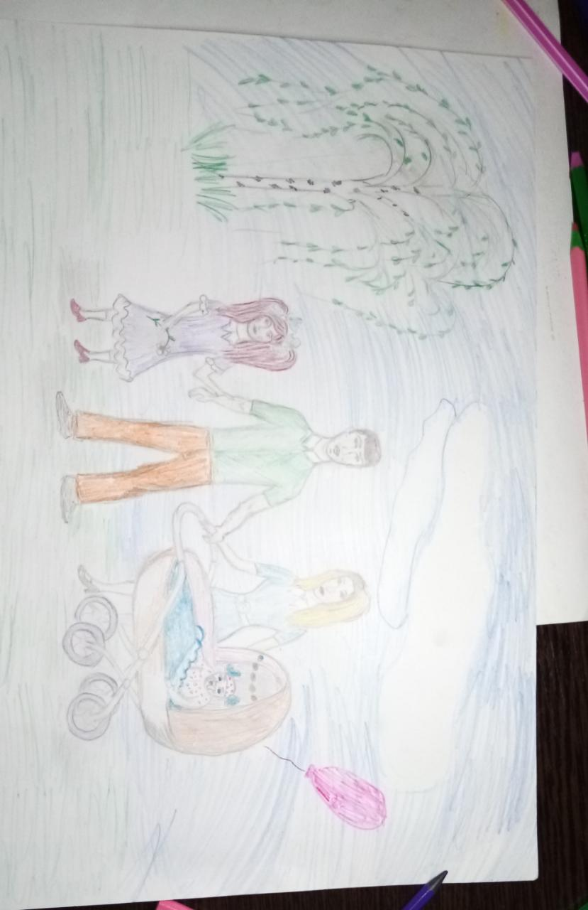

Матвиенко М. 3а

« Моя семья»

Матвиенко Мария

МБОУ СОШ УИОП г. Зернограда

10 лет